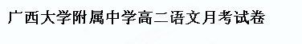

、一、（15分，每小题3分）
1、选出加点字注音完全正确的一组 （ ）
A、徂徕(cú) 不惮(dàn) 桀骜(jié ) 菲薄(fēi)
B、 攒射(cuán) 垣墙(yuán) 石罅(xià) 长歌当哭(dāng)
C、自诩(yǔ) 祈祷(qǐ) 颔首(hán) 冥顽不灵(míng)
D 、陪衬(chèn) 落蕊(ruǐ) 摴蒱(chū) 混混沌沌(dùn)
2、下列句子中的成语,使用不恰当的一项 （ ）
A 、至于那种一谈及市场就色变、抱残守缺的人，他们在色彩纷呈的新生活面前，只是痛苦地闭上悲观失望的眼睛，他们同样急待改弦更张。
B 、当我们正在糟践自己的灿烂文化的时候，大批西方人正风餐露宿地赶来敦煌淘金。
C 、就民族矛盾和冲突而言，科索沃问题与北爱尔兰问题在性质上是相同的，而美国与北约对二者的态度何止天壤之别。
D 、父亲去世后，他无比悲痛，经常伫立在父亲墓前吟咏诗句，长歌当哭。
3、下列各句中，没有语病的一句是( )
A.大会以后，很多企业领导端正了认识，围绕提高产品质量、提高经济效益为中心，加大了整顿的力度。
B.美国进行军事打击的目的，既为了摧毁伊拉克生产大规模杀伤性武器的基地，还希望打击除掉萨达姆。
C.特别是关于那些可能阻碍中国从传统社会向现代化社会转型的历史因素及其新的表现形式，更要引起足够的警惕。
D、构筑数字化的生活平台，需要一种强有力的介质和高科技生活相接，这种介质就是网络接入和支持平台。
4、下列句中加点的词，意思与现代汉语相同的一项是( )
A、墙往往而是 B、令五人保其首领以老于户牖之下
C、匹夫之有重于社稷也 D吾社之行为士先者
5、下列加点的词活用分类正确的一项是( )
①人皆得以隶使之 ②买五人之脰而函之 ③去今之墓而葬焉 ④垣墙周庭 ⑤忧劳可以兴国 ⑥吾得兄事之 ⑦事不目见耳闻 ⑧以夭梅病梅为业以求钱也
- ①⑦\②④\③⑥\⑤⑧ B、①⑥⑦\②③④\⑤⑧
C、①⑥\②③④\⑤⑧\⑦ D、①⑥\②③\④⑤\⑦⑧
二、（6分，每小题3分 ）
阅读下面文字，完成6-7题
不逢北国之秋，已将近十余年了。在南方每年到了秋天，总要想起陶然亭的芦花，钓鱼台的柳影，西山的虫唱，玉泉的夜月，潭柘寺的钟声。在北平即使不出门去吧，就是在皇城人海之中，租人家一椽破屋来住着，早晨起来，泡一碗浓茶，向院子一坐，你也能看得到很高很高的碧绿的天色，听得到青天下驯鸽的飞声。从槐树叶底，朝东细数着一丝一丝漏下来的日光，或在破壁腰中，静对着象喇叭似的牵牛花（朝荣）的蓝朵，自然而然地也能感觉到十分的秋意。说到了牵牛花。我以为以蓝色或白色者为佳，紫黑色次之，淡红色最下。最好，还要在牵牛花底，叫长着几根疏疏落落的尖细且长的秋草，使作陪衬。
6、这段文字作者紧扣住哪两个字着笔？ （ ）
A、凄凉 B、萧条 C、肃杀 D、清静
7、对这段文字分析不恰当的是 （ ）
A、这段文字中既有动景也有静景，且以动衬静，突出故都之秋色。
B、这段文字画线句中的“虫唱”一词用得十分生动，一个“唱”字，比用“叫”、“鸣”都生动得多，且富有诗情画意。
C、从这段文字中不难感受到在那个时代作者闲适、悠闲的生活。
D、这段文字作者选取了不同的角度，通过视觉和听觉描写了庭院的清晨秋景，细腻生动，情景交融。
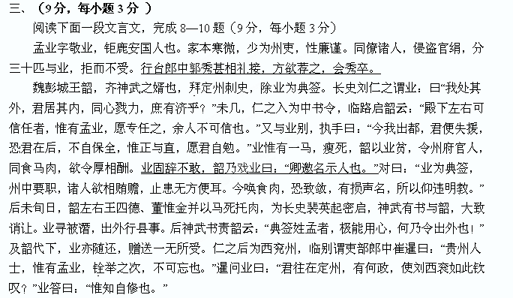
皇建二年，累迁东郡太守，以宽惠著名。河清三年，敕人间养驴，催买甚切。业曰：“吾既为人父母，岂可坐看此急。令宜权出库钱，贷人取办，后日有罪，吾自当之。”后为宪司所劾。被摄之日，郡人皆泣而随之，迭相吊慰。送业度关者，有数百人，至黎阳郡西，方得辞决，攀援号哭，悲动行路。诣阙诉冤者非一人，敕乃放还。郡中父老，扣河迎接。
业志守质素，不尚浮华。为子结婚，为朝肺腑吒罗氏。其子以荫得为平原王段孝先相府行参军，乃令作今世服饰绮襦纨裤。吒罗家又恃姻娅，炫曜矜夸。业知而不禁，素望颇贬。 （《北史·列传第七十四》有删改）
8、下列各句中加点词的解释不正确的一项是 （ ）
A、拜定州刺史 拜：授官
B、郡中父老，扣河迎接 扣：到
C、诣阙诉冤者非一人 阙：郡府
D、铨举之次 铨：选拔
9、下列句子分别编为四组，全都表现孟业“性廉谨”的一组是 （ ）
①分三十匹与业，拒而不受。②及韶代下，业亦随还，赠送一无所受。③欲令厚相酬，业固辞不敢。④令宜权出库钱，贷人取办。⑤郡中父老，扣河迎接。⑥乃令作今世服饰绮襦纨裤
A、①②③ B、④⑤⑥ C、①②④ D、②③⑤

10、下列对原文的理解不正确的是 （ ）
A、长史刘仁之对孟业很器重，安排孟业为典签，对他寄以厚望，并嘱咐元韶要专心任用孟业。
B、孟业被人谮毁，出外巡行县中事务，但神武帝对孟业仍非常信任。
C、孟业的马死了，元韶让州府官员差使一起吃马肉，目的是让他们酬谢孟业，但孟业坚决推辞没有接受。
D、孟业立志恪守质朴本性，不崇尚浮华，但因没有禁止儿子及亲家的奢侈炫耀，平日的声望大为降低。
四、（23分）
把下列句子翻译成现代汉语。（10分）
11、（1）郭秀甚相礼接，方欲荐之，会秀卒。（3分）
译：_________________________________________________________
（2）业固辞不敢，韶乃戏业曰：“卿邀名示人也。”（3分）
译：_________________________________________________________
（3）安能屈豪杰之流，扼腕墓道，发其壮士之悲哉！（4分）
（《五人墓碑记》
译：_________________________________________________________
阅读下面一首唐诗，回答13题（8分）
山居即事 王维
寂寞掩柴扉，苍茫对落晖。 鹤巢松树遍，人访荜门稀。
绿竹含新粉，红莲落故衣。 渡头烟火起，处处采菱归。
12（1）简析“遍”字在颔联中的表达效果。
________
（2）诗的后四句表达了怎样的景和情？
_____
13、补写出下列名句名篇中的空缺部分（任选5题）（5分）
（1）惨象，已使我目不忍视了；
（2）然而造化又常常为庸人设计， ，
（3） ， 。指如削葱根，口如含朱丹。
（4） ， 。但为君故，沉吟至今
（5） ， ，赢得仓皇北顾。
（6）夫六国与秦皆诸侯，其势弱于秦， 。
五、阅读下面的一篇文章，完成14—17题（22分）
乡村铁质 刘向民
乡村是我永远的家园。在我全部的生活中，乡村是最重要的。
虽然走进了城市，不可能与土地日日肌肤相亲，但我始终以农民的眼光审视乡村。乡村是城市的依托，没有乡村也就没有城市的存在，乡村是城市的母体，城市是乡村的延伸和延续。乡村是狗吠鸡鸣牛哞，是薄薄的晨雾和袅袅的炊烟，一条静静地流淌的小河，茂密的小草尖上晶莹的露珠闪耀着太阳的光彩。乡村的早晨是清新和鲜明的。
走进田野，就走进了自我。一株株茂盛的高粱、谷子或者玉米，就是我们的兄长。闪着光芒的锄探进植物的根部，根系蔓延，锄的铁质意念就通过异常发达的根系蔓延了整个土地，广阔的原野处处闪耀着铁质的浑厚和沉重，所以我们收获的每一粒粮食、每一季粮食包含着铁质。铁质沿着血管流动，扎根于我们的每一处神经，我们的脊梁才如此坚挺。
粮食的存在，使乡村有了存在的充分理由。一茬一茬的庄稼，一茬一茬的人生，在乡村的远天下格外亮丽。已经死去多年的大树仍然直直的挺立，黑枯的树干直指青天，乡村中许多的构思和想象缘自树干的启迪。镰刀闪着铁质的锋利，农民的梦想始终与庄稼有关，一头牛与一架梨在土地深处探寻，浑黄或者黝黑的土壤蕴涵着无穷的力量，只要播下种子，幻想就无可阻挡地蓬勃起来了。土地时刻迸发着铁质的响声。
土地养育了庄稼，也养育了整个乡村。乡人们的性格和作为，任何时候都充满着铁质，欢喜时会无所顾忌地畅心大笑，发怒时会打上一架，或者跑到村街上不明不白地骂上一场，悲哀时会痛痛快快淋漓尽致地大哭一场，然后又执著地走进田野，走进劳作，一切都毫无遮遮掩掩。嫉恶如仇，旗帜鲜明，高昂的气概和高亢的声音比得过任何烦琐深奥的说教。他们不怕风，不怕雨，不怕雷鸣，他们饮风露餐，吃得下千般苦，受得住万般罪，他们常说没有吃不了的苦，没有受不了的罪，年景的丰歉和日子的辛苦都是岁月的点缀，他们从不冤天忧人，总是日出而作，日落而息，沿着太阳的方向走进田野，走进庄稼地里，走进乡村深处的每一个细节，使乡村的每一刻都充充实实和铿锵有声。哪怕只是一声劳动的号子，也如雷鸣一般响亮：哪怕只是向前迈出一步，也如山一般稳重：哪怕只是一个耕或者种的手势，也都是乡村的经典动作。乡村，处处铁质，铁质处处。
乡村是农民的部落。城里人已经厌烦的事情，乡村还在喜欢或者也早已厌烦，喜欢的是一种没有丢失的乡村质朴，厌烦的是曾经生活在乡村里的城里人的矫作。城里人始终也在吃着乡村的粮食，但缺少了乡村的铁质。铁质似乎已被城里人丢失殆尽。我们是否要寻找乡村的铁质，使乡村铁质在城市里闪烁，应该是我们思考的问题。
乡村是我们生存的依托，也是城市生活的依据，没有了乡村就没有城市。是否有人为城市的一天天的侵占乡村沾沾自喜呢？如果缺少了乡村，缺少了乡村铁质，我们将会更加颓废，城市也将因此而变的莫名其妙地失去方向，因此，不论生活在乡村还是城市里的人们，都不能忘记永远的乡村铁质，它是我们永远的支撑，我们永远的方向。
14、乡村的铁质在文中的含义是什么？体现了作者怎样的思想情感？（6分）
答：
15、请解释下面句子的含义。（4分）
（1）乡村是城市的母体，城市是乡村的延伸和延续

（2）走进田野，就走进了自我。
16、作者说“乡村是我们生存的依托，也是城市生活的依据，没有乡村就没有城市”，对此你是怎样理解的？请结合自己的生活实际来谈谈你的认识。（6分）

17、整篇文章在写作上有何特点？这种写作手法对表达文章中心有何作用？（6分）

六、语言表达题（15分）
18、将下列三个短句改成一个语意连贯的单句。(6分)
①海湾四国联合提出一项报告。
②报告要求严禁以色列在占领区建立新的居民点。
③联合国安理会昨天通过了关于这项报告的决议。

19、给下面这则消息拟一个标题，不超过十四个字（5分）
中新网12月12日电 综合报道，12日，孟加拉国数个城市的工人举行示威，并与维持秩序的警方发生冲突，导致至少3人丧生，大约100人受伤。
据报道，孟加拉国首都达卡和该国东南部城市吉大港的制衣厂工人举行示威活动，他们对政府允诺在上个月就应实施的提高工资政策还没有实施而感到不满，于是举行了示威。有的示威者袭击工厂，砸毁汽车，并与维持秩序的警察发生冲突。警方向示威者发射催泪瓦斯，并一度发射实弹。
当地警方负责人说，目前已知有3人丧生，其中包括1名遭砖头砸死的黄包车夫。大约100人在示威活动中受伤，但目前还未能确定具体人数。
示威工人据信为一家韩国大型制衣公司工作，该厂近日关闭了在孟加拉国的17间工厂，据信与示威活动有关。
20、下面是某节目主持人所说的一段话，读后按要求回答问题（４分）
①现在，有请歌坛新秀雨菲小姐。②雨菲小姐德高望重，演技精湛，③当上了本届十佳青年歌手的荣誉称号。④她演唱的《梦在飞翔》也荣登“十大金曲排行榜”。让我们用掌声向她表示热烈的祝贺。⑤雨菲小姐自登上歌坛以来，多年以来，一直来断地努力，⑥终于实现了她的梦想。下面，请她为我们演唱《梦在飞翔》。
⑴ 句子成分搭配不当的一处是＿＿＿＿（只填序号）应改为＿＿＿＿（不能改变原意）。
⑵ 语言不简明的一处是＿＿＿＿。（只填序号）
⑶ 语言不得体的一处是＿＿＿＿。（只填序号）
七、（60分）
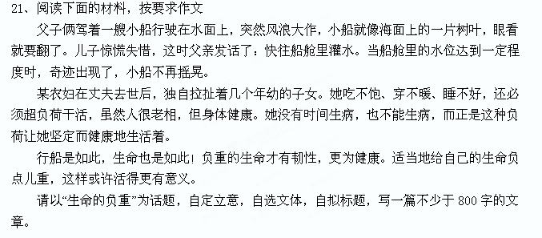

广西大学附属中学高二语文月考答案

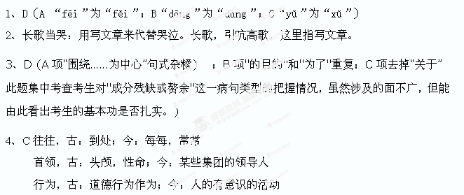5、B①⑥⑦名作状 ②③④名作动 ⑤⑧使动
6、D
7、C
8． C。 四个选项实词均为单音节词语，C项“阙”应为“朝廷”之意。
9、A。 ④表示孟业在政治方面为民着想；⑤表示老百姓对孟业的欢迎程度；⑥是孟业儿子的行为。
10． A。 “长史刘仁之对孟业很器重，安排孟业为典签”信息错误，文中“王韶安排孟业为典签”而不是“刘仁之”。
11、①答案：郭秀对他很是以礼相待，刚要向上推荐他，恰巧郭秀死去。“相”翻译正确1分，“会”翻译正确1分，整个句子翻译通顺1分。
②答案：但是孟业坚决推辞不肯照办，元韶就和孟业开玩笑说：“您这是求取名声给人看啊。”“固”翻译正确1分，“邀名人”翻译正确1分，整个句子翻译通顺1分。
③答案：怎么能使豪杰屈身在墓前表示非常愤慨，抒发他们作为有志之士的悲叹呢？“屈”翻译正确1分，“发”翻译正确1分，“安能”反问句式1分，整个句子翻译通顺1分。
文言文翻译：孟业字敬业，钜鹿安国人。家庭原本贫寒低微。年轻时做州吏，性情廉洁谨慎，同僚中一些人，侵吞盗窃公家绢帛，分给孟业三十匹，他拒绝接受。行台朗中郭秀对他很是以礼相待，刚要向上推荐他，恰巧郭秀死去。
魏彭城王元韶，是齐神武帝的女婿，被任命为定州刺吏，他安排孟业为典签。长史刘仁之对孟业说：“我在州衙之外，您在州衙之内，同心协力，或许会有成就吧？”不久，刘仁之入朝做了中书令，临上路时提醒元韶说：“殿下身边可以信任的人，只有孟业，希望一直用他，其他人不可信任。”又与孟业告别，拉着他的手说：“现在我离开彭城，您就失去了援助，担心你以后不能自我保全，只有忠正耿直，希望您努力吧。”
孟业只有一匹马，瘦死了，元韶以孟业家贫为由，让州府官员差役一起吃马肉，想让他们重重地酬谢孟业。但是孟业坚决推辞不肯照办，元韶就和孟业开玩笑说：“您这是求取名声给人看啊。”孟业回答说：“孟业身为典签，是州中的重要职位，那些人想贿赂我财物，只担心没有机会罢了。现在让他们吃肉，恐怕导致聚财敛物，有损于名声，因此违背您的英明教诲。”后来不过十天，元韶身边的王四德、董惟金都因马死送人马肉，被长史裴英起密奏，神武帝给元韶写了一封信，大加责备。孟业不久被谮毁，出外巡行县中事务。后来神武帝写信责备元韶说：“姓孟的那个典签，非常用心，为什么竟让他出外呢？”等元韶所派替代他的人下去后，孟业也就跟着回来了，赠送的物品一点没接受。刘仁之后来在西衮州做官，临走时对吏部朗中崔暹说：“你们州的人才，只有孟业一个（最突出），选拔举荐的时候，不要忘记他。”崔暹问孟业说：“你以前在定州，有什么政绩，让刘西衮如此钦佩叹服？”孟业回答说：“只是因为懂得修养自身罢了。” 北齐昭帝皇建二年（561），升为东郡太守，以宽厚仁惠闻名。北齐武帝河清三年（564）。皇帝命令民间养驴，催购相当急迫，孟业说：“我既然是百姓的父母官，怎么能坐看百姓的这种急难？应该拿出国库中的钱财，贷给百姓购买。今后有了过错，我自己承担下来。”后来被宪司弹劾。被捕那天，郡中百姓都哭着跟随他，不断地慰问。送孟业出关的，有几百人，到黎阳郡西边，才得以辞别，拉手痛哭，悲惨之景感动了行路的人。到朝廷诉冤的不只一人，皇上于是下令将他放回。郡中父老百姓，到黄河边迎接。
孟业立志恪守质朴本性，不崇尚浮华。给儿子备办婚事，对方是朝中近亲叱罗氏。他儿子蒙受恩荫，做平原王段孝先相府行参军，就让人制作当世富家子弟穿戴的绮丽服饰。叱罗家又依仗这种婚姻关系，糍耀自夸。孟业知道而没有禁止，平日的声望大为降低。
12（1）“遍”是遍地的意思，表现松茂鹤多，更显示来访者少，运用反衬的手法写出山居环境的幽静。
（2）写出了夕阳西下，炊烟升起，嫩竹荷花清新可爱，人们采菱归来的景象。 表现出作者悠然闲适的心情。
13、略
14．①劳动的艰辛。②收获的快乐。③坚强的性格。④旺盛的生命力。⑤乡村的质朴特征。表现了作者对乡村的赞美之情。
15、①含义是乡村养育了城市，城市来自乡村，城市应该保留或继承乡村的铁质。
②含义是来到了乡村，就找到了“我”所执著追求的乡村人的铁质。
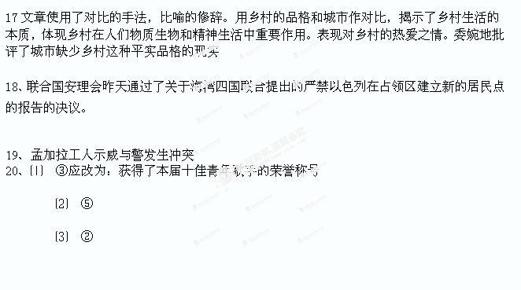
16、乡村使城市物质生活的来源，使城市生存的“依托”，乡村的质朴、踏实、坚强等“铁质”还是城市精神生活的源泉，是城市的精神“依据”（支柱），所以没有乡村就没有城市。比如我们平时的日常生活吃的、穿的、用的，基本上都来自乡村，更重的是，现代人不可缺少的质朴、勤劳、吃苦、坚韧等精神品质，也要向乡村学习。

